Marktconsultatie
1. Doel marktconsultatie
​​​​​​​Het doel van deze marktconsultatie is tweeledig. Enerzijds om de markt voorafgaand aan de voorgenomen aanbesteding te informeren over de voorgenomen opdracht. Anderzijds het verkrijgen van inzicht in de mogelijkheden en ambities van marktpartijen en hun agenda's m.b.t de voor de opdracht geldende specifieke doelstellingen. Gegadigde is zich bewust van deze doelen en conformeert zich hieraan.

2. Voorwaarden en kaders marktconsultatie
- Deze uitvraag betreft een open marktconsultatie en is gepubliceerd op www.tenderned.nl en TED.
- De marktconsultatie vindt plaats in digitale vorm via het Tenderned. Alle communicatie inzake deze marktconsultatie verloopt via Tenderned, waarin de Vraag & Antwoord module kan worden gebruikt voor het stellen van vragen;
- De marktconsultatie is voor alle betrokkenen vrijblijvend;
- Deelname aan de marktconsultatie brengt marktpartijen ten opzichte van elkaar op geen enkele wijze in een bevoordeelde of benadeelde positie bij aanbesteding;
- Marktpartijen kunnen geen rechten ontlenen aan de informatie die ten behoeve van de marktconsultatie is verstrekt;
- Claims over het gebruik van informatie, vertrouwelijkheid, of verzoeken om vergoedingen in verband hiermee worden niet gehonoreerd;
- Verstrekte informatie in het kader van de marktconsultatie kan afwijken van in de aanbestedingsprocedure te verstrekken informatie;
- Gemeente Amsterdam is niet gebonden aan de uitkomsten van de marktconsultatie;
- Er wordt geen vergoeding toegekend aan de deelnemers van deze marktconsultatie;
- Marktpartijen stemmen ermee in dat door hen aangeleverde informatie geanonimiseerd verwerkt kan worden in het eventuele vervolgtraject, zoals bijvoorbeeld een door gemeente Amsterdam nader uit te werken programma van eisen;
- Marktpartijen worden verzocht om duidelijk aan te geven in de beantwoording waar het bedrijfsvertrouwelijke informatie betreft. Deze bedrijfsvertrouwelijke informatie zal niet openbaar gemaakt worden;
- De planning voor deze marktconsultatie is opgenomen in de module ‘Planning’ van Tenderned. Hier staat een uiterste datum voor de beantwoording van de vragen en het indienen van de vragenlijst in genoemd.

3. Vragenlijst Marktconsultatie

Onderaan dit document vindt u de vragenlijst ten behoeve van deze marktconsultatie
We vragen u de beantwoording op te sturen via de berichtenmodule. Uiterlijk op de datum zoals genoemd in de Planning.

4. Maatschappelijke doelen, inkoopbeleid en voorwaarden
Wat vindt Amsterdam belangrijk bij de inkoop? Hoe kan de inkoop van de gemeente bijdragen aan de ontwikkeling van de stad? Hoe kunt u daarbij helpen? Lees het inkoopbeleid Opdrachtgeven en inkopen met invloed (PDF, 16 MB). Dit is voor opdrachtgevers, ondernemers en inkopers.
Als grootste gemeente van Nederland koopt Amsterdam jaarlijks voor ruim € 2,8 miljard in bij veel ondernemingen en organisaties. Daarmee kunnen wij een verschil maken en dat willen wij ook. In elke aanbesteding krijgt het maatschappelijke effect, daar waar het past, een prominente plek.
Het inkoopbeleid van Amsterdam bestaat uit 2 delen
Deel 1 beschrijft wat Amsterdam belangrijk vindt bij de inkoop. Op welke wijze de inkoop van de gemeente kan bijdragen aan de ontwikkeling van de stad. U leest welke maatschappelijke thema’s Amsterdam belangrijk vindt. Wat deze maatschappelijke ambities betekenen voor de inkoop en hoe het in de praktijk is toegepast.
Deel 2 geeft aan binnen welke kaders en Amsterdamse inkoopregels dit gebeurt. Amsterdam hanteert strikte integriteitregels, volgt de Aanbestedingswet en heeft op sommige terreinen aanvullend beleid. De Amsterdamse inkooporganisatie koopt volgens deze regels diensten, leveringen en werken in.
Voor meer informatie kunt u op deze link klikken:https://www.amsterdam.nl/ondernemen/inkoop-opdrachten/maatschappelijke-doelen-inkoopbeleid/

4. Consultatiegesprek
Partijen die serieus hebben gereageerd op de gestelde vragen, en blijk geven prijs te stellen op het voeren van een gesprek met de gemeente Amsterdam ter nadere toelichting en verdieping van de condities waaronder een samenwerking succesvol wordt geacht, kunnen worden uitgenodigd voor een consultatiegesprek. Als er meer dan drie partijen hebben aangegeven een consultatiegesprek te willen, worden er maximaal drie partijen uitgenodigd. In principe worden uitsluitend geschikte partijen uitgenodigd die de vragen in de vragenlijst volledig hebben beantwoord. De Gemeente neemt enige vrijheid in de selectie van de partijen waarmee de marktgesprekken worden uitgevoerd. Hierbij wordt gekeken naar specifieke aspecten uit de beantwoording van de vragen waarover (medewerkers van) de Gemeente graag verder zou willen praten.
Door middel van een bericht in de berichtenmodule kunt u aangeven of u bereid bent om deel te nemen aan de consultatie gesprekken met de Gemeente Amsterdam.

Vragenlijst t.b.v. Marktconsultatie
Beschrijving van de Opdracht
De Directie Gemeentelijk Vastgoed (hierna: GV) heeft van het gemeentebestuur de opdracht gekregen om ca. 300 Gemeentelijk Vastgoed panden te verduurzamen 0m te komen tot een CO2-reductie van 55% ten opzichte van 1990, in het jaar 2030. Een van deze panden is het Stadhuiscomplex in het centrum van de stad. De ambitie is om deze energieneutraal en aardgasvrij te maken, echter is het op basis van de huidige beschikbare technieken niet mogelijk om dit voor 2030 te behalen. Daarom wordt ingezet op een reductie van 21%, wat wel haalbaar is.
Deze opdracht betreft het verduurzamen van de gevel en de daken van het gehele Stadhuiscomplex.
Verduurzamen Gevel | Verduurzamen Daken
- Isoleren gevel | - Isoleren daken
- Vervangen beglazing | - Nieuwe dakafwerking
 | - Vervangen Sheddaken
 | - Dak invulling; bestaande uit groene daken en zichtbaar groen
 | - Plaatsen van zonnepanelen
Het Stadhuiscomplex van de gemeente Amsterdam bestaat uit een gedeelte dat in gebruik is als stadsdeelkantoor door de gemeente zelf en een deel dat door het Nationale Opera & Ballet (NO&B) in gebruik is. GV en het NO&B hebben samen de handen ineengeslagen om tot een verduurzaming van het complex te komen.
Opdrachtlocatie
De locatie van het Stadhuiscomplex bevindt zich in het centrum van Amsterdam, aan de Amstel 1.
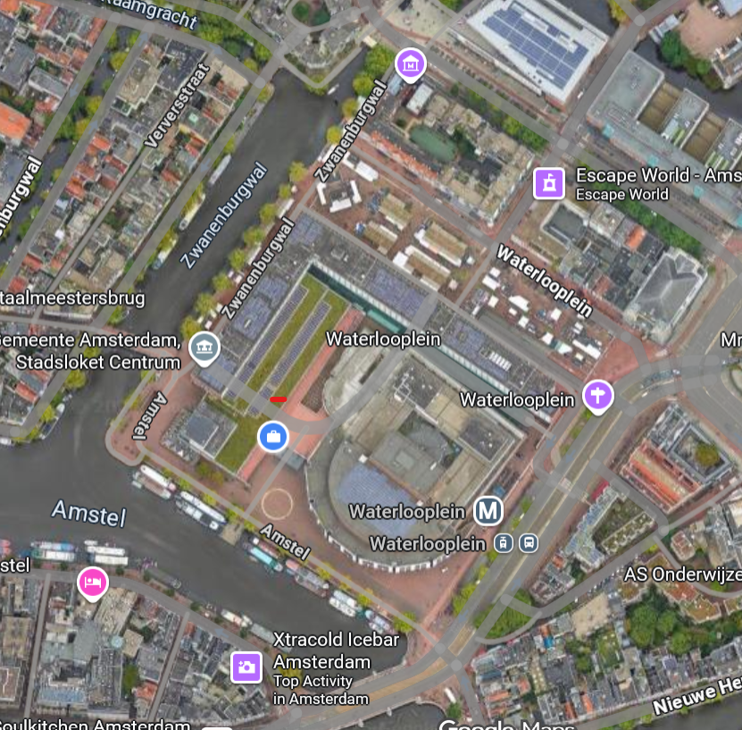

Vragenlijst

Vraag 1
De opdracht wordt verdeeld in 2 percelen, waarbij Perceel 1 zich richt op de verduurzaming van de gevel en Perceel 2 op de verduurzaming van de daken. In het onderstaande overzicht zijn de werkzaamheden omschreven.
Inschrijvers kunnen zich inschrijven op allebei de percelen en allebei de percelen winnen.

Perceel 1: Verduurzamen Gevel | Perceel 2: Verduurzamen Daken
- Isoleren gevel | - Isoleren daken
- Vervangen beglazing | - Nieuwe dakafwerking
 | - Vervangen Sheddaken
 | - Dak invulling; bestaande uit groene daken en zichtbaar groen
 | - Plaatsen van zonnepanelen

Wat vindt u van de beoogde perceelindeling? Licht uw antwoord toe.

Vraag 2
De opdracht wordt aanbesteed door middel van een Europese niet-openbare aanbesteding. Er worden maximaal 5 partijen uitgenodigd voor de gunningsfase.

Wat vindt u van de beoogde aanbestedingsprocedure? Licht uw antwoord toe.

Vraag 3
De opdracht wordt op de markt gezet door middel van een STABU-bestek op basis van het UAV2012.

Wat vindt u van deze gekozen contractvorm? Zou u een andere contractvorm adviseren?
Licht uw antwoord toe.

Vraag 4
Kerncompetenties
De werkzaamheden voor dit project zijn over het algemeen vrij standaard. De complexiteit zit echter in de logistiek en het omgevingsmanagement. Het project omvat veel verschillende daken en gevels, waardoor de werkzaamheden waarschijnlijk gefaseerd uitgevoerd zullen worden. Dit maakt het project ook interessant voor midden- en kleinbedrijven. Tegelijkertijd willen we hen wijzen op de risico’s die gepaard gaan met een opdracht van deze omvang en de complexiteit van het gebouw, de omgeving en de gebruikers. Hieronder zijn de kerncompetenties beschreven. Per perceel gelden andere kerncompetenties.

Wat vindt u van de gevraagde kerncompetenties, en welke aantallen/hoeveelheden acht u geschikt voor deze opdracht? Vul alstublieft de gele vlakken in bij de kerncompetenties en licht uw antwoord toe.

Kerncompetenties
Inschrijver dient reeds bij Inschrijving aan te tonen dat hij over voldoende deskundigheid en ervaring beschikt met betrekking tot de opdracht door middel van Kerncompetenties. Voor elk van de Kerncompetenties geldt:

- De Kerncompetentie is aantoonbaar middels een opdracht die in de laatste 5 (vijf) jaar, terug te rekenen vanaf datum publicatie van de Aanbesteding, is uitgevoerd;
- De uitvoering van de opdracht dient voldoende beoordeeld te zijn door de betreffende opdrachtgever. De Gemeente kan een referentiecheck uitvoeren om hier een controle op uit te voeren, de ingediende referentie dient hiermee akkoord te zijn.
- Korte beschrijving van de opdracht waaruit duidelijk de Kerncompetentie blijkt in maximaal 500 woorden (de woorden na de eerste 500 woorden worden niet gelezen). Uit deze gegevens moet blijken dat Inschrijver over de gevraagde Kerncompetentie beschikt voor de gevraagde dienstverlening. Onvolledige of te summiere beschrijving van de opdracht is geheel voor rekening van Inschrijver. Herstel van een onvolledige of te summiere beschrijving in de vorm van een nieuwe schriftelijke uitleg van maximaal 250 woorden is niet toegestaan.
- Per Kerncompetentie verstrekt Inschrijver maximaal 1 referentie.
- Inschrijver gebruikt zo veel referenties (dus ingevulde formats) als nodig is om alle Kerncompetenties aan te tonen. Eén referentie kan meerdere Kerncompetenties aantonen, maar het is niet toegestaan om meerdere referenties te gebruiken om één Kerncompetentie aan te tonen.
- De referentie mag niet afkomstig zijn van de eigen organisatie van de Inschrijver of een andere organisatie binnen de holding of de moedermaatschappij.
- Een Onderneming (een Inschrijver, een combinant of een derde) kan zich slechts beroepen op de (in samenwerkingsverband) opgedane ervaring indien de onderneming de werkzaamheden waarop de technische bekwaamheid berust daadwerkelijk zelf heeft verricht.
- De Gemeente behoudt zich uitdrukkelijk het recht voor om aan hem overgelegde informatie, gegevens en bescheiden (op juistheid) te (laten) controleren en te (laten) verifiëren. Inschrijver is verplicht hieraan zijn medewerking te verlenen.

Perceel 1 - Verduurzamen Gevel
Kerncompetentie 1: Ervaring met Complexe en Omvangrijke Gevelrenovatie
Gegadigde heeft aantoonbare ervaring met het integraal renoveren en isoleren van gevels van (maatschappelijk) vastgoed, waarbij de opdracht de volgende kenmerken had:
- Een totale opdrachtwaarde van minimaal €…… exclusief BTW.
- Een gerenoveerd geveloppervlak van minimaal ..… m².
- De werkzaamheden omvatten een combinatie van het vervangen van beglazing én het aanbrengen/vernieuwen van gevelisolatie en/of gevelbekleding.
- Gegadigde was als bouwkundig hoofdaannemer eindverantwoordelijk voor de coördinatie en realisatie van de werkzaamheden.
- Het referentieproject moet vakkundig, volgens de geldende normen en binnen de gestelde termijn zijn opgeleverd.

Kerncompetentie 2: Ervaring met Werken in een Complexe Binnenstedelijke Omgeving
Gegadigde heeft aantoonbare ervaring met het uitvoeren van bouwwerkzaamheden aan een pand dat gedurende de uitvoering volledig in gebruik was, gelegen in een grootstedelijk en complex binnenstedelijk gebied. Deze complexiteit wordt gekenmerkt door:
- Beperkte logistieke ruimte voor aan- en afvoer en opslag.
- Intensief gebruik van de openbare ruimte door voetgangers, fietsers en ander verkeer, eventueel in combinatie met weekmarkten of evenementen.
- Hoge eisen aan omgevingsmanagement om overlast voor gebruikers van het pand en de omgeving te minimaliseren.
- Strikte regels en voorschriften op het gebied van geluid, veiligheid, milieu en werktijden.

Kerncompetentie 3: Ervaring met Werken aan Monumentaal/Bijzonder Vastgoed
Gegadigde heeft aantoonbare ervaring met het uitvoeren van bouwwerkzaamheden aan vastgoed met een bijzondere status (monumentaal, karakteristiek of maatschappelijk gebruik), waarbij:
- Het pand gedurende de werkzaamheden (gedeeltelijk) in gebruik bleef voor zijn primaire functie;
- Er sprake was van bijzondere eisen vanwege de monumentale waarde, architectonische betekenis of intensief publiek gebruik;
- Er specifieke aandacht was voor behoud van karakteristieke elementen, beperking van overlast en continuïteit van gebruik;
- De werkzaamheden betrekking hadden op dak- en/of gevelwerkzaamheden.

Geschiktheidseis Perceel 2 - Verduurzamen Daken
Kerncompetentie 1: Ervaring met Complexe Dakrenovatie en -isolatie
Gegadigde heeft aantoonbare ervaring met het integraal renoveren van daken van (maatschappelijk) vastgoed, waarbij de opdracht de volgende kenmerken had:
- Een totale opdrachtwaarde van minimaal €……. exclusief BTW;
- Een gerenoveerd dakoppervlak van minimaal ….. m²;
- De werkzaamheden omvatten het vervangen en/of vernieuwen van dakisolatie en dakbedekking;
- Gegadigde was als bouwkundig hoofdaannemer eindverantwoordelijk voor de coördinatie en realisatie van de werkzaamheden;
- Het referentieproject moet vakkundig, volgens de geldende normen en binnen de gestelde termijn zijn opgeleverd.

Kerncompetentie 2: Ervaring met Duurzame Dak oplossingen
Gegadigde heeft aantoonbare ervaring met het realiseren van duurzame dak oplossingen, waarbij de opdracht minimaal één van de volgende elementen omvatte:
- Het aanleggen van extensieve of intensieve groendaken (sedumdaken, kruidendaken of vergelijkbaar);
- Het plaatsen van zonnepanelen of andere vormen van duurzame energieopwekking op daken;
- Het integreren van duurzame technieken zoals regenwateropvang, daktuinen of biodiversiteitsbevordering.

Voor deze kerncompetentie geldt:
- Een dakoppervlak van minimaal ….. m² waarop de duurzame oplossing is toegepast;
- Een opdrachtwaarde van minimaal €…… exclusief BTW voor het totale project;
- Gegadigde was verantwoordelijk voor de realisatie van de duurzame dak oplossing (als hoofd- of onderaannemer).

Vraag 5
Gunningsmethodiek
Zoals eerder beschreven, ligt de complexiteit van de opgave in de logistiek en het omgevingsmanagement tijdens de uitvoering. Het stadhuiscomplex bevindt zich midden in het centrum van Amsterdam, met beperkte logistieke ruimte voor aan- en afvoer en opslag. Daarnaast is er intensief gebruik van de openbare ruimte door voetgangers, fietsers en ander verkeer, een dagelijkse markt, en gelden er hoge eisen aan omgevingsmanagement om overlast voor gebruikers van het pand en de omgeving te minimaliseren. Ook zijn er strikte regels en voorschriften op het gebied van geluid, veiligheid, milieu en werktijden. Het pand wordt niet alleen gebruikt als kantoorgebouw, maar ook door het Nationaal Opera en Ballet. Bovendien zijn er ingangen naar de metro en de parkeergarage, wat zorgt voor 24/7 bedrijvigheid in en rond het pand.

Wij zoeken een partij die in staat is de overlast voor de omgeving en de gebruikers tijdens de uitvoering van de opdrachten zoveel mogelijk te beperken. Partijen kunnen zich onderscheiden op kwaliteit, maar we zijn nog op zoek naar waar die ruimte precies ligt.

De opdracht wordt gegund aan de inschrijver met de economisch meest voordelige inschrijving op basis van de beste prijs-kwaliteitverhouding. De gehanteerde gunningsmethodiek is ‘Gunnen op Waarde’. De verhouding tussen prijs en kwaliteit is als volgt: 40% prijs en 60% kwaliteit.

Bij de uitvraag weegt de kwaliteit nu voor 60% mee. Wat vindt u van de beoogde prijs-kwaliteitverhouding? Licht uw antwoord toe.

Vraag 6
Wat zijn volgens u de grootste risico’s in de beoogde opdracht? Licht uw antwoord toe.

Vraag 7
Zijn er buiten de gestelde vragen nog andere belangrijke uitgangspunten die meegenomen moeten worden in de aanbesteding? Licht uw antwoord toe.

Planning:
Publicatie Marktconsultatie | 18 / 19 december 2025
Gelegenheid tot het stellen van vragen | 18 december 2025 t/m 16 januari 2026
Uiterste datum voor het beantwoorden van vragen | 23 januari 2026
Uiterste datum voor indienen beantwoording vragen t.b.v. Marktconsultatie | 30 januari 2026

